附 3：
注册会计师全国统一考试全科合格证书领用登记表（式样）
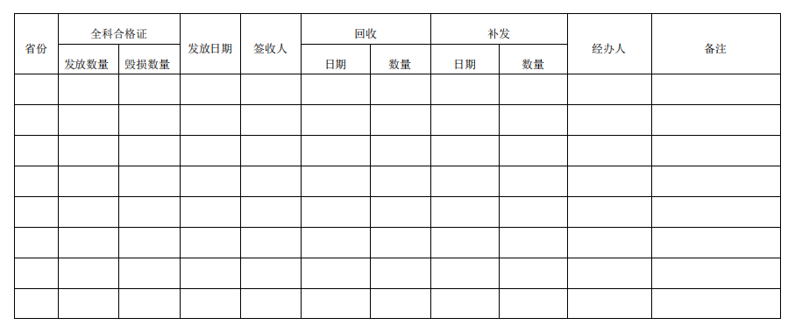
制表人：

